Буклет для родителей «Сохраним планету вместе!»
СОВЕТЫ РОДИТЕЛЯМ  - Рассказывайте детям о загрязнении планеты.  - Объясняйте ребенку, что даже один не брошенный на землю фантик делает природу чище! А самое главное, что именно ваше чадо заботится о природе и складывает фантики в мусорное ведро или собирает коллекцию.  - Обращайте внимание детей на красоту природы, даже если вы гуляет во дворе, пусть ребенок трогает, рассматривает и т.д.  - Необходимо помнить о том, что зачастую небрежное, а порой и жестокое отношение детей к природе объясняется отсутствием у них необходимых знаний.  - Расспрашивайте своих детей, как они относятся к природе, животным, обсуждайте с детьми эти немаловажные вопросы, ведь дети – наше будущее.  - Формируйте совместно с учреждением у своего малыша «экологическое» мышление.  Дети часто поступают жестоко с природой и во всём этом виноваты мы - взрослые. Не смогли научить видеть красивое!  Лучший пример для ребенка- это его родители. Если мама и папа сами не уважают природу, рвут растения, ломают ветки, разбрасывают мусор, то о воспитании у ребенка бережного отношения к природе говорить не приходится.  Но если родители каждый день своим примером будут показывать ребенку, с каким уважением они сами относятся к природе, у нашего общества появится надежда на воспитание экологически грамотных граждан!  Если ребенок будет бережно относится ко всему – ваше воспитание не пройдёт даром.  Они будут внимательны не только к окружающему миру, но и к вам - взрослым. | СТОИТ ЗАДУМАТЬСЯ!  Когда я думаю, что весь мир обречен на гибель благодаря собственному идиотизму, то даже Луна не кажется мне такой уж далекой. С нее, наверное, хорошо видна наша бедная Земля — грязная, запакощенная человеком, самое несчастное из всех небесных тел(Д.Лоуренс)  Надо охранять природу во всех ее видах. Охранять саму землю, почву, растительность, воды и воздух. Охранять прекрасный русский пейзаж — тот пейзаж, что сыграл и играет огромную роль в формировании характера русского народа.(К.Г.Паустовский)  Нет большего преступления, чем насиловать, уродовать, извращать природу. Природа, неповторимая во Вселенной колыбель жизни, — это и мать, родившая, вскормившая и воспитавшая нас, и поэтому относится к ней нужно, как с своей матери, — с высшей степенью нравственной любви.(Ю.Бондарев)  Экология – это наука, и произошла она от от др.-греч. слова οἶκος - дом, жилище, место обитания.  Это всё живое, что нас окружает, чем мы дышим и живём.  С первых лет жизни у детей формулируется начало экологической культуры. Дети видят дома, как мама ухаживает за цветами, кошкой или собакой. Они сами тянутся ко всему живому, им хочется погладить животное и полюбоваться красивыми цветами. Подрастая, дети узнают, что каждое существо имеет свой «дом», в котором есть всё для его жизни.  Экологическое воспитание - это и есть познание живого, которое окружает ребенка, в своей среде обитания, и наша задача, научить охранять и беречь то, что они видят.  Каждый из нас в ответе, какую Землю оставит он детям! | Экологическое воспитание детей в семье  Борский детский сад «Теремок»  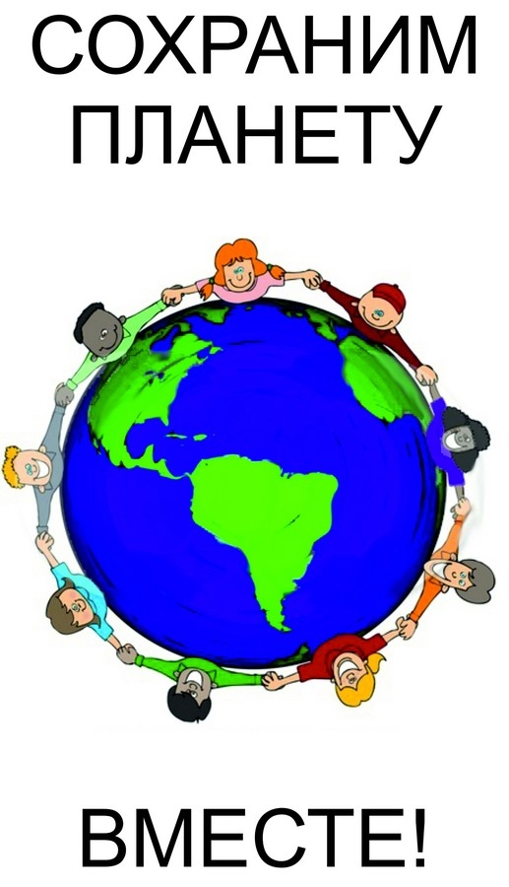  Воспитатель:  Постолатий Н.Э.  НАУЧИТЕ ДЕТЕЙ НАБЛЮДАТЬ  Наблюдение можно провести по структуре:  1. Обратите внимание ребенка на наблюдаемый объект (например: птица воробей);  2. Рассмотрите птицу детально если это возможно;  3. Побудите ребенка задать вопрос (Что он делает? Чем занят? Почему так происходит? и т.д.);  4. Сообщите ему интересные факто о птице;  5. Побудите ребенка к поиску интересных фактов о птице (Как ты думаешь?).  Если проводить наблюдения регулярно, то ребенок научится сам замечать интересные моменты из жизни природы, но для этого он должен видеть ваш интерес наблюдаемому объекту.  В сердце каждого ребенка наполнено особым светом к удивительному миру природы, звуков, запахов, сотней загадок и тайн, заставляет его смотреть, слушать, думать.  Так задача педагогов и родителей научить наблюдать за происходящим, а для этого самим нужно замечать интересный загадочный мир природы.

